PHÂN CÔNG & LUỒNG VIỆC THEO VỊ TRÍ
MINH VIỆT TRAVEL — ERP
https://minhviet-erp.vercel.app

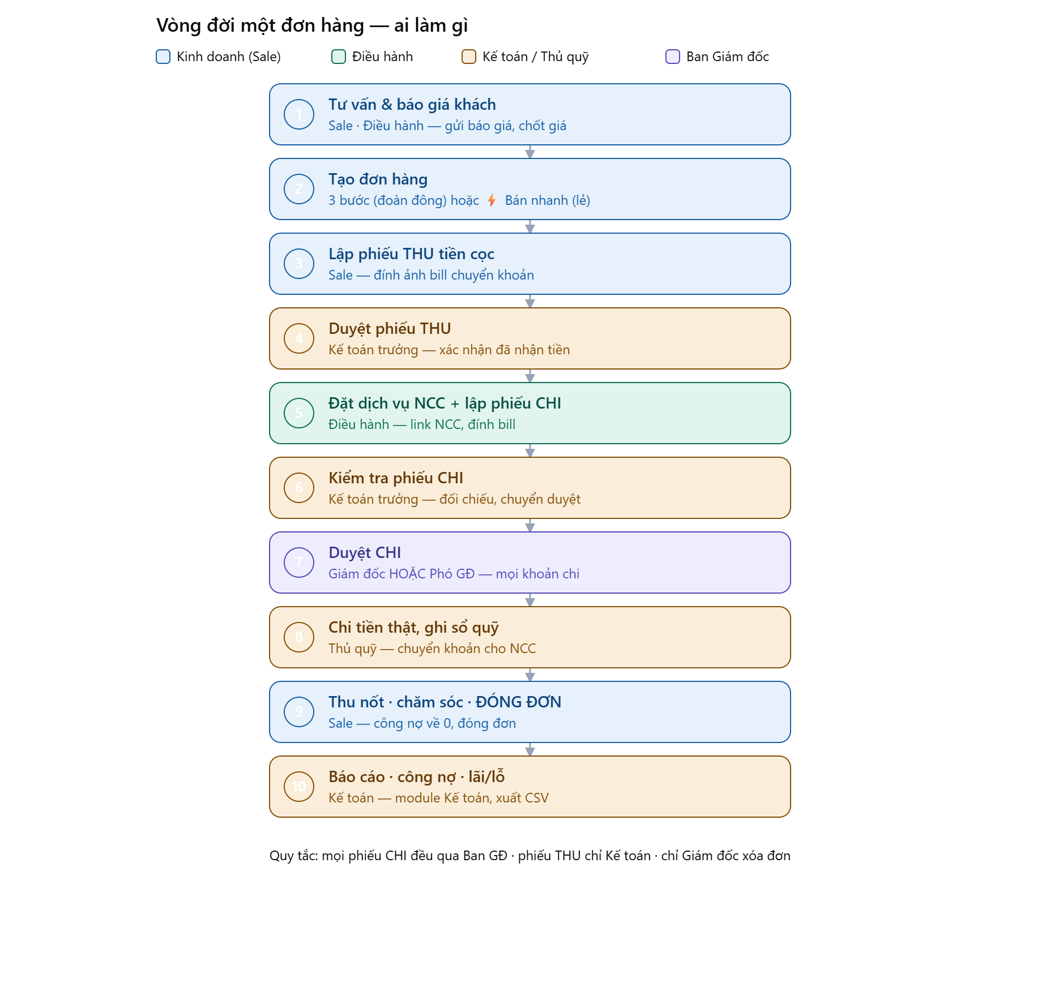

1. Tài khoản đăng nhập
Vị trí | Username | Mật khẩu
Sale | hang.nt | mv2026
Điều hành | thanh.nm | 123456
Kế toán trưởng | anh.ktt | mv2026
Thủ quỹ (Kế toán quỹ) | tung.ktq | mv2026
Chủ tịch (Thùy Anh) | anh.ct | mv2026
Giám đốc | tung.gd | (mật khẩu GĐ)

2. Vòng đời một đơn hàng — ai làm gì
Bước | Việc | Ai làm
1 | Tư vấn & báo giá khách | Sale · Điều hành
2 | Tạo đơn hàng (3 bước hoặc Bán nhanh) | Sale · Điều hành
3 | Lập phiếu THU tiền cọc (đính bill) | Sale
4 | Duyệt phiếu THU | Kế toán trưởng
5 | Đặt dịch vụ NCC + lập phiếu CHI | Điều hành
6 | Kiểm tra phiếu CHI, chuyển duyệt | Kế toán trưởng
7 | Duyệt CHI (mọi khoản) | Giám đốc HOẶC Phó GĐ
8 | Chi tiền thật, ghi sổ quỹ | Thủ quỹ
9 | Thu nốt · chăm sóc · ĐÓNG ĐƠN | Sale
10 | Báo cáo · công nợ · lãi/lỗ (xuất CSV) | Kế toán
Quy tắc: mọi phiếu CHI đều qua Ban Giám đốc · phiếu THU chỉ Kế toán duyệt · chỉ Giám đốc xóa đơn.

3. Luồng việc & bài tập theo vị trí

SALE (Kinh doanh)
Luồng việc:
- Tư vấn khách → tạo Báo giá hoặc tạo đơn luôn.
- Tạo đơn: tour đoàn đông → "+ Tạo đơn" (3 bước); vé bay/khách sạn/du thuyền/tour ghép lẻ → "⚡ Bán nhanh".
- Thu cọc → lập phiếu THU, đính ảnh bill.
- Theo dõi công nợ, nhắc thanh toán, chăm sóc khách.
- Khách trả đủ → đóng đơn.
Bài tập mẫu:
- A. Bán nhanh 1 vé máy bay HAN–SGN, 2 khách, giá vốn 2.600.000 / giá bán 3.200.000, thu cọc 3.200.000 → kiểm tra lãi hiển thị 600.000đ.
- B. Bán nhanh 1 tour ghép quốc tế, chọn sản phẩm có sẵn, 3 khách → xem giá tự nhân theo số khách; lập phiếu thu cọc 30%.

ĐIỀU HÀNH (Vận hành)
Luồng việc:
- Nhận đơn đã chốt → đặt dịch vụ với NCC.
- Lập phiếu CHI cho từng NCC: chọn đúng nhà cung cấp (link NCC), đính bill/hợp đồng.
- Gán hướng dẫn viên cho đơn (nếu có).
- Quản lý Tour ghép: thêm/sửa, dùng nút Nhân bản tạo nhanh tour tương tự, khai lịch khởi hành & giá theo đợt.
Bài tập mẫu:
- Mở đơn tour ghép Sale vừa tạo → lập phiếu CHI trả NCC (chọn đúng NCC, nhập giá vốn, đính 1 ảnh làm bill) → gửi duyệt.
- Vào module Tour ghép → Nhân bản 1 tour, đổi đối tác/ngày khởi hành → lưu thành sản phẩm mới.

KẾ TOÁN TRƯỞNG
Luồng việc:
- Duyệt phiếu THU của Sale (xác nhận tiền về tài khoản).
- Kiểm tra phiếu CHI do Điều hành lập → đối chiếu chứng từ → chuyển Ban Giám đốc duyệt.
- Theo dõi công nợ phải thu/phải trả, hóa đơn VAT.
- Cuối kỳ: xem module Kế toán (Tổng quan, Sổ thu chi, Phải thu, Phải trả, VAT, Quỹ & NH), xuất CSV.
Bài tập mẫu:
- Duyệt phiếu THU Sale vừa lập.
- Mở phiếu CHI Điều hành lập → kiểm tra → chuyển duyệt (đẩy lên Ban GĐ).
- Module Kế toán → tab Sổ thu chi → Xuất CSV, mở bằng Excel kiểm tra tiếng Việt đúng.

THỦ QUỸ (Kế toán quỹ)
Luồng việc:
- Sau khi Ban GĐ duyệt chi → chi tiền thật (chuyển khoản NCC), đánh dấu đã chi.
- Ghi nhận sổ quỹ / số dư ngân hàng.
Bài tập mẫu:
- Vào Duyệt → với phiếu CHI đã được Ban GĐ duyệt, bấm "đã chi" → kiểm tra tab Quỹ & NH thấy số dư giảm đúng.

BAN GIÁM ĐỐC (Giám đốc + Phó Giám đốc)
Luồng việc:
- Duyệt TẤT CẢ phiếu CHI (không còn ngưỡng 20tr). GĐ hoặc PGĐ duyệt, chỉ cần 1 người.
- Xem Dashboard giám đốc: doanh thu, lợi nhuận, chỉ tiêu nhân viên.
- Xóa đơn (chỉ Giám đốc) khi cần.
- Giao chỉ tiêu cho các bộ phận (module Nhân sự).
Bài tập mẫu:
- Đăng nhập pgd.mv (Phó GĐ) → Duyệt → duyệt phiếu CHI Kế toán trưởng vừa chuyển lên (kiểm tra PGĐ duyệt được khi GĐ vắng).
- Đăng nhập tung.gd (GĐ) → mở 1 đơn nháp → thử Xóa đơn (xác nhận chỉ GĐ làm được).

4. Bài test xuyên suốt — cả nhóm phối hợp
Lấy 1 đơn tour ghép quốc tế 3 khách, chạy hết 10 bước trong bảng vòng đời:
Sale tạo đơn + thu cọc → Kế toán trưởng duyệt thu → Điều hành lập chi NCC → Kế toán trưởng kiểm tra → Ban GĐ duyệt chi → Thủ quỹ chi tiền → Sale thu nốt + đóng đơn → Kế toán xem lãi/lỗ.
Mỗi người đánh dấu hoàn thành phần của mình. Vướng ở bước nào, chụp màn hình gửi lại để điều chỉnh trước Go Live.

